Министерство образования Республики Беларусь

Учреждение образования

БелорусскиЙ государственный университет

информатики и радиоэлектроники

Факультет компьютерных систем и сетей

Кафедра информатики

ОТЧЕТ

по лабораторной работе №7

**Метод главных компонент**

|  |  |  |
| --- | --- | --- |
| Студент |  | И.Ю. Фалько |
| Преподаватель |  | М. В. Стержанов |

Минск 2019

СОДЕРЖАНИЕ

Условие лабораторной работы 3

Ход выполнения 3

Заключение 9

# Условие лабораторной работы

Набор данных **ex7data1.mat** представляет собой файл формата *.mat (т.е. сохраненного из Matlab). Набор содержит две переменные X1 и X2 - координаты точек, для которых необходимо выделить главные компоненты.

Набор данных **ex7faces.mat** представляет собой файл формата *.mat (т.е. сохраненного из Matlab). Набор содержит 5000 изображений 32x32 в оттенках серого. Каждый пиксель представляет собой значение яркости (вещественное число). Каждое изображение сохранено в виде вектора из 1024 элементов. В результате загрузки набора данных должна быть получена матрица 5000x1024.

# Ход выполнения

1. Загрузите данные **ex7data1.mat** из файла.
2. Постройте график загруженного набора данных.

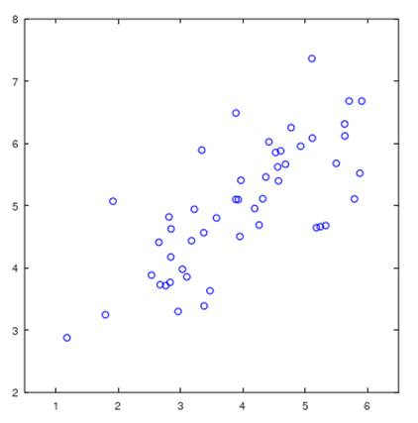

Рисунок 1 – График загруженного набора данных (ex7data1.txt)

1. Реализуйте функцию вычисления матрицы ковариации данных.

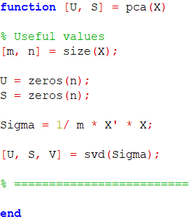

1. Постройте на графике из пункта 2 собственные векторы матрицы ковариации.

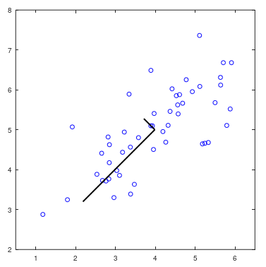

Рисунок 2 – График собственных векторов матрицы ковариации

1. Реализуйте функцию проекции из пространства большей размерности в пространство меньшей размерности с помощью метода главных компонент.

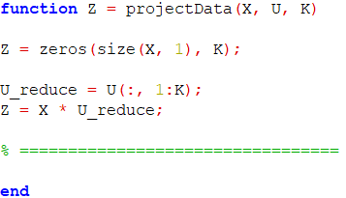

1. Реализуйте функцию вычисления обратного преобразования.

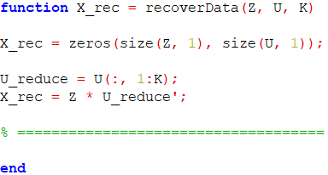

1. Постройте график исходных точек и их проекций на пространство меньшей размерности (с линиями проекций).

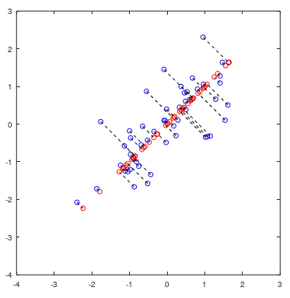

Рисунок 3 – График исходных точек и их проекций на пространство меньшей размерности

1. Загрузите данные **ex7faces.mat** из файла.
2. Визуализируйте 100 случайных изображений из набора данных.

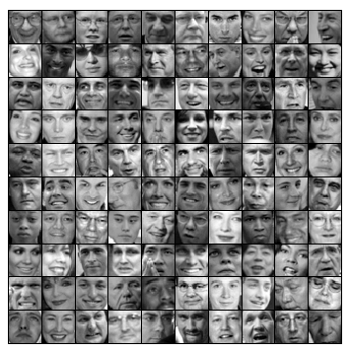

Рисунок 4 – Визуализация 100 случайных изображений из набора данных (ex7faces.mat)

1. С помощью метода главных компонент вычислите собственные векторы.
2. Визуализируйте 36 главных компонент с наибольшей дисперсией.

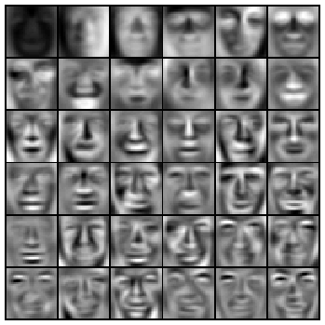

Рисунок 5 – Визуализация 36 главных компонент с наибольшей дисперсией

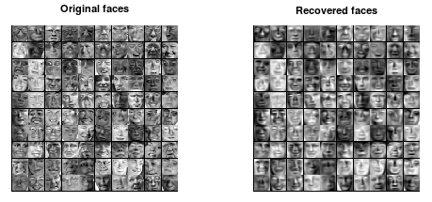

Рисунок 6 – Визуализация исходных изображений и восстановленных используя 36 главных компонент

1. Визуализируйте 100 главных компонент с наибольшей дисперсией.

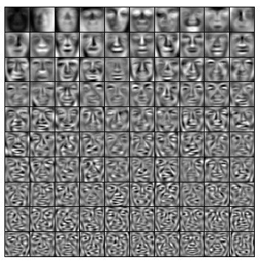

Рисунок 7 – Визуализация 100 главных компонент с наибольшей дисперсией

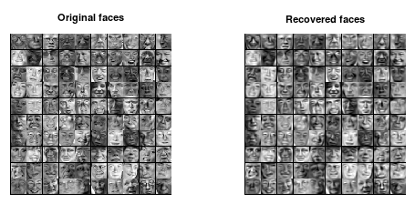

Рисунок 8 – Визуализация исходных изображений и восстановленных используя 100 главных компонент

1. Используйте изображение, сжатое в лабораторной работе №6 (Кластеризация).
2. С помощью метода главных компонент визуализируйте данное изображение в 3D и 2D.

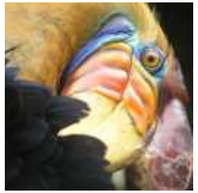

Рисунок 9 – Исходное изображение

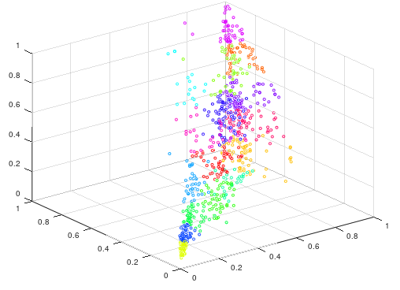

Рисунок 10 – Визуализация изображения в 3D

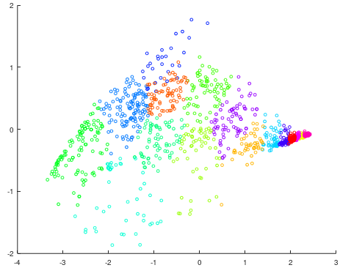

Рисунок 11 – Визуализация изображения в 2D

# ЗАКЛЮЧЕНИЕ

В данной лабораторной работе был освоен метод главных компонент для проекции из пространства большей размерности в пространство меньшей размерности с помощью вычисления матрицы ковариации данных. А также были выполнены выполнять вычисления обратного преобразования: сжатие, 2D и 3D визуализации.